المحاضرة الرابعة
المباديء العامة للتغذية
أهمية التغذية التغذية الصحية = صحة جيدة
لماذا؟؟؟؟؟
تعريف التغذية
التغذية هي مجموعة العمليات التي بواسطتها يحصل الفرد على المواد اللازمة لبناء أنسجة الجسم وتجديدها وأداء وظيفتها.
الغذاء هو خليط من مواد يتناولها الإنسان في طعامه وهذه المواد تمد الجسم:
1- بالطاقة اللازمة : للدفء والحركة والنشاط الذهني وحركة العضلات اللاإرادية ونشاط الغدد الصماء.
2- مستلزمات النمو والبناء وتعويض التالف من تبعات .
3- التأثير على الحالة النفسية، العقلية، الجسمية، الاجتماعية والصحية
4- الوقاية والحيوية
تعريف الغذاء الصحي
هوا لطعام الذي يحتوى على الاحتياجات اليومية لجسم الإنسان في جميع مراحل عمره.
أهمية التغذية
تغذية جيدة

توفير العناصر الغذائية الأساسية

1) نمو الأنسجة الطبيعي اصلاحها وإعادة بنائها
+
2) طاقة للعمل والنشاط البدني و الاسترخاء
3) تنظيم العمليات الكيميائية في الجسم
4)الطاقة للعضلات
5)الاشارات العصبية
6)الهرمونات
7) مركبات بناء الجسم
8) الوقاية من المرض

- العوامل التي يجب أخذها في الاعتبار عند تصميم الوجبات
1- السن.
2- الجنس.
3- الحالة الفسيولوجية والصحية.
4- نوع العمل والنشاط والمجهود.
5- فصول السنة.
6-العادات الغذائية السائدة.
7- الحالة الاقتصادية للأسرة.
8-الأطعمة المتوفرة وأسعارها وكيفية الحصول عليها
شروط الغذاء الصحي المتوازن:
1- أن يحتوى على جميع العناصر الغذائية التي يحتاجها الجسم.
2- أن يكون متنوعا.
3- فاتحا للشهية ومقبول الشكل.
4- صحيا وخاليا من المواد الضارة
5- متمشيا مع العادات الغذائية السائدة.
6-مناسبا للحالة الاقتصادية .
7- يحتوى على كمية مناسبة من الألياف الغذائية
العناصر الغذائية
عناصر غذاء الطاقة
كربوهيدرات
دهون
بروتينات

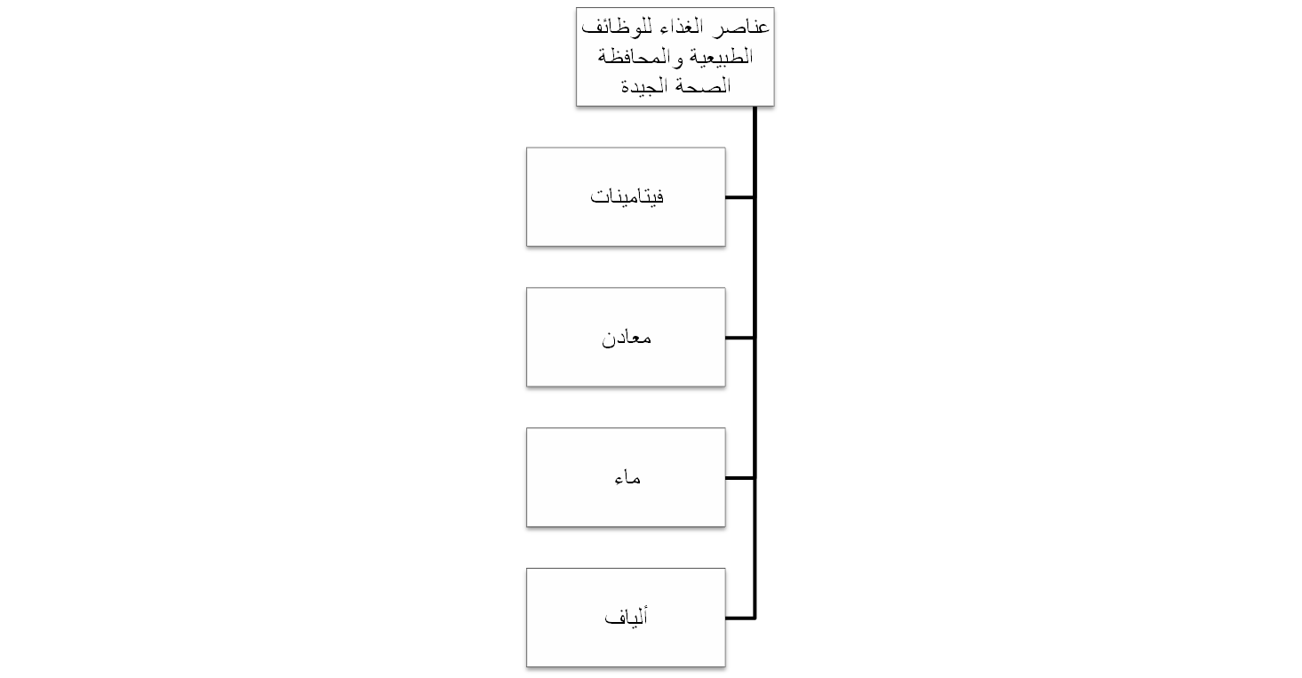

كربوهيدرات
أهمية الكربوهيدرات
المصدر الرئيس للسعرات التي تستخدم لتوفير الطاقة

للعمل
+ إعادة بناء الخلايا
+الحرارة
تلعب دورا في الهضم تنظيم عمليات الأيض للدهون و البروتين
المصادر
- الخبز
- رقائق القمح والذرة
- الفواكه
- الخضروات

كمية الطاقة
1 غم كربوهيدرات = 4 سعرات حرارية
الكمية الضرورية
58% وأكثر من الوجبة

كيف تقيس قيمة الطاقة في الغذاء
السعر الحراري= لحرارة اللازمة لرفع كيلغرام واحد ماء من 14.5 إلى 15.5
أنواعه

- بسيط ( سكر أحادي أو ثنائي)

قيمة غذائية منخفضة

الحلويات
البوظة
الكيك

- مركب ( سكر وألياف)
الفواكه
الخضروات
الدهون
أهميتها
- تركيب الخلايا
- طاقة مخزونة
- عازل لحرارة الجسم
- امتصاص الصدمات
- مصدر للأحماض الدهنية
- نقل الفيتامينات القابلة للذوبان في الدهن (أ، د ، هـ ، ح)

المصادر
- الحليب، منتجات الألبان، اللحوم
- الدهون النباتية
- المكسرات
أنواعها ( مرئية / غير مرئية)

- مشبعة ( لا تذوب في درجة حرارة الغرفة)
كلسترول الدم
- غير مشبعة ( سائلة في درجة حرارة الغرفة)
كلسترول الدم
كمية الطاقة
1 غم دهون = 9 سعرات حرارية
الحاجة الضرورية
20 % من الوجبة
البروتينات
الأهمية:
بناء وإعادة بناء الأنسجة ( العضلات ، الدم، العظام)
جزء من الهرمونات والإنزيمات والمضادات الحيوية
تساعد في المحافظة على توازن سوائل الجسم
مصدر للطاقة إذا لم توفره الكربوهيدرات والدهون
المصدر:
اللحوم
الحليب، منتجات الألبان
الحبوب والبقول والفول السوداني

كمية الطاقة
1 غم = 4 سعرات حرارية
الحاجة الضرورية
10%-12% من الوجبة
الفيتامينات
الأهمية:
- تحليل الغذاء
- النمو
- تطور الجسم
- الوقاية من المرض
أنواعها:
- القابلة للذوبان في الدهن (أ، د ، هـ ، ح)
- القابلة للذوبان في الماء ( فيتامين ب المركب، ج)
المصادر:
- لا يمكن تصنيعها في الجسم
- الحصول عليها من الغذاء المتوازن

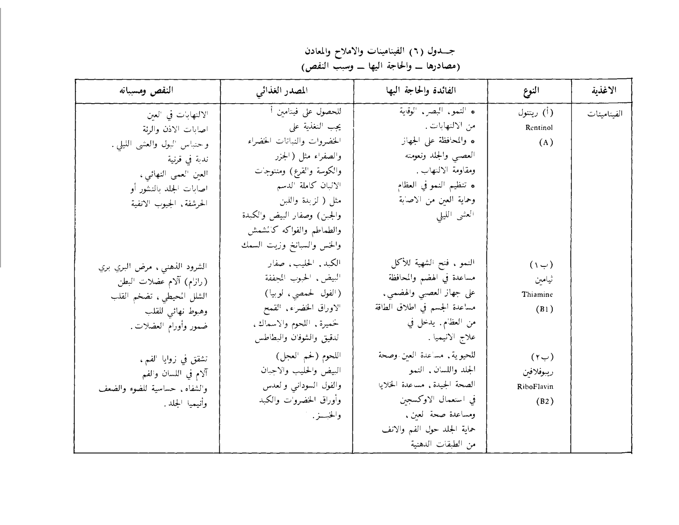
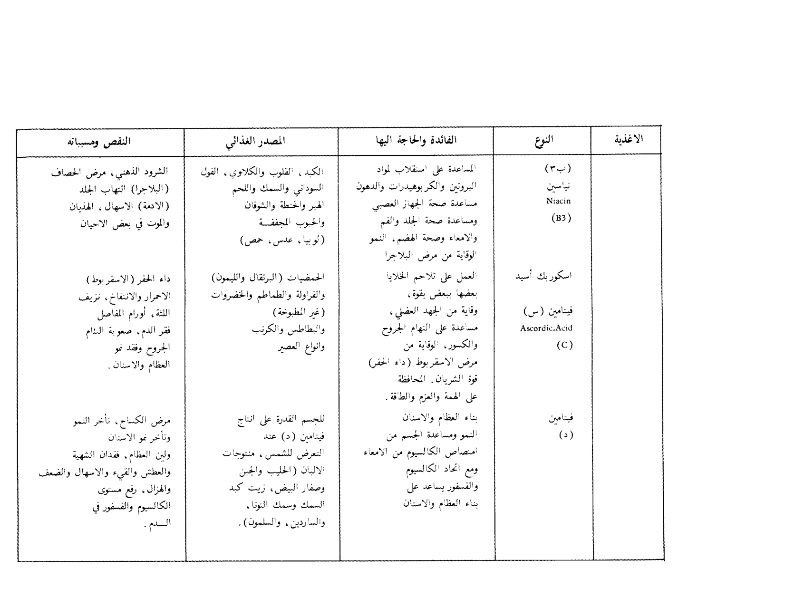
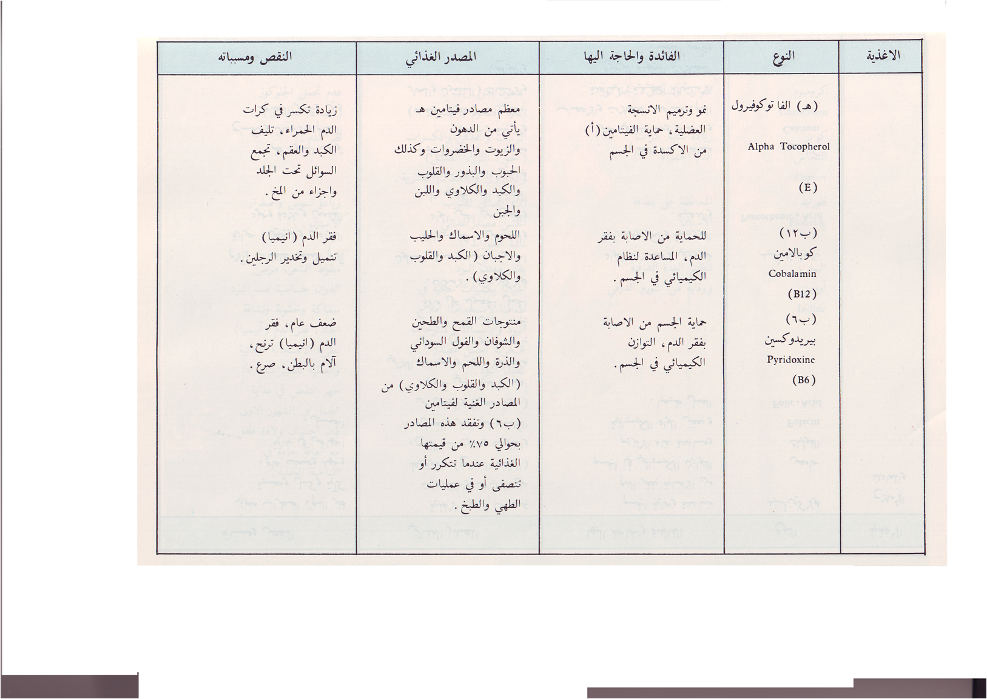
الأملاح المعدنية
الأهمية:
تركيبة الخلايا ( العظام ، الأظافر، الأسنان)
المحافظة على توازن الماء
المحافظة على التوازن الحمضي القاعدي
جزء من الأنزيمات
تنظيم الاستثارة العصبية والعضلية

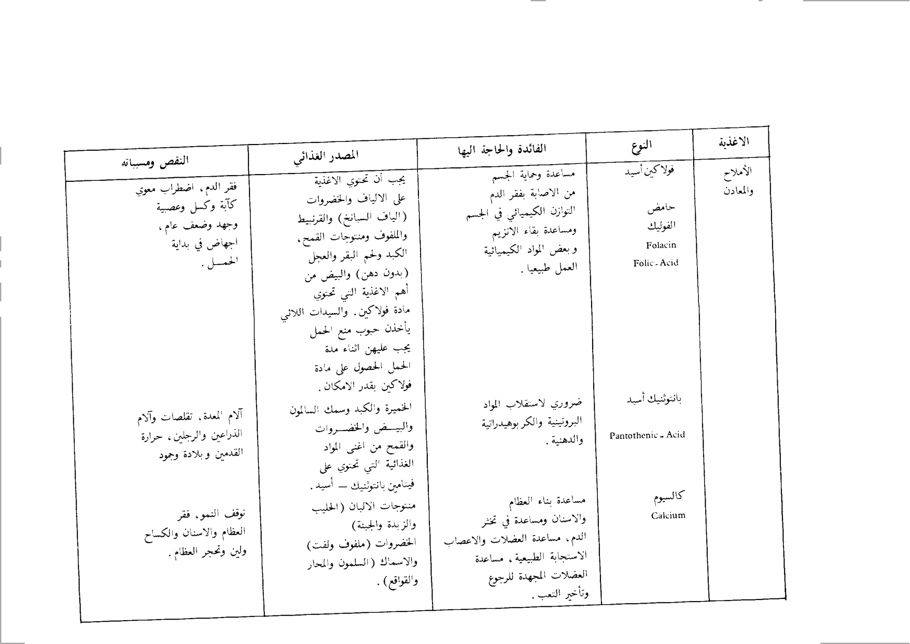

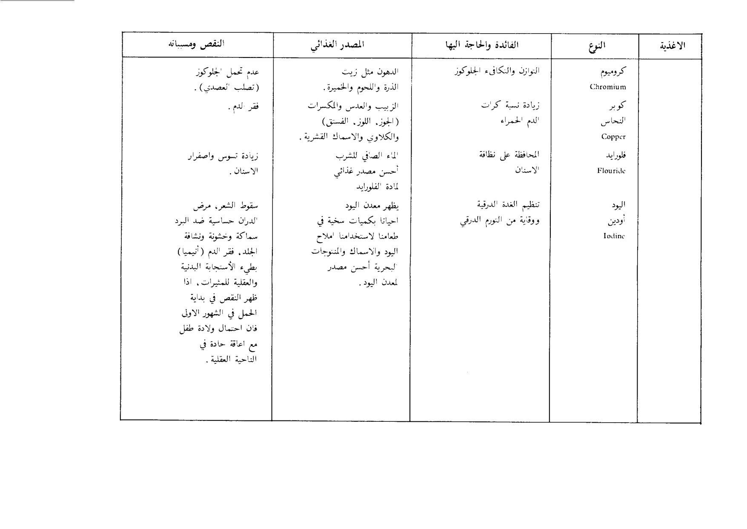
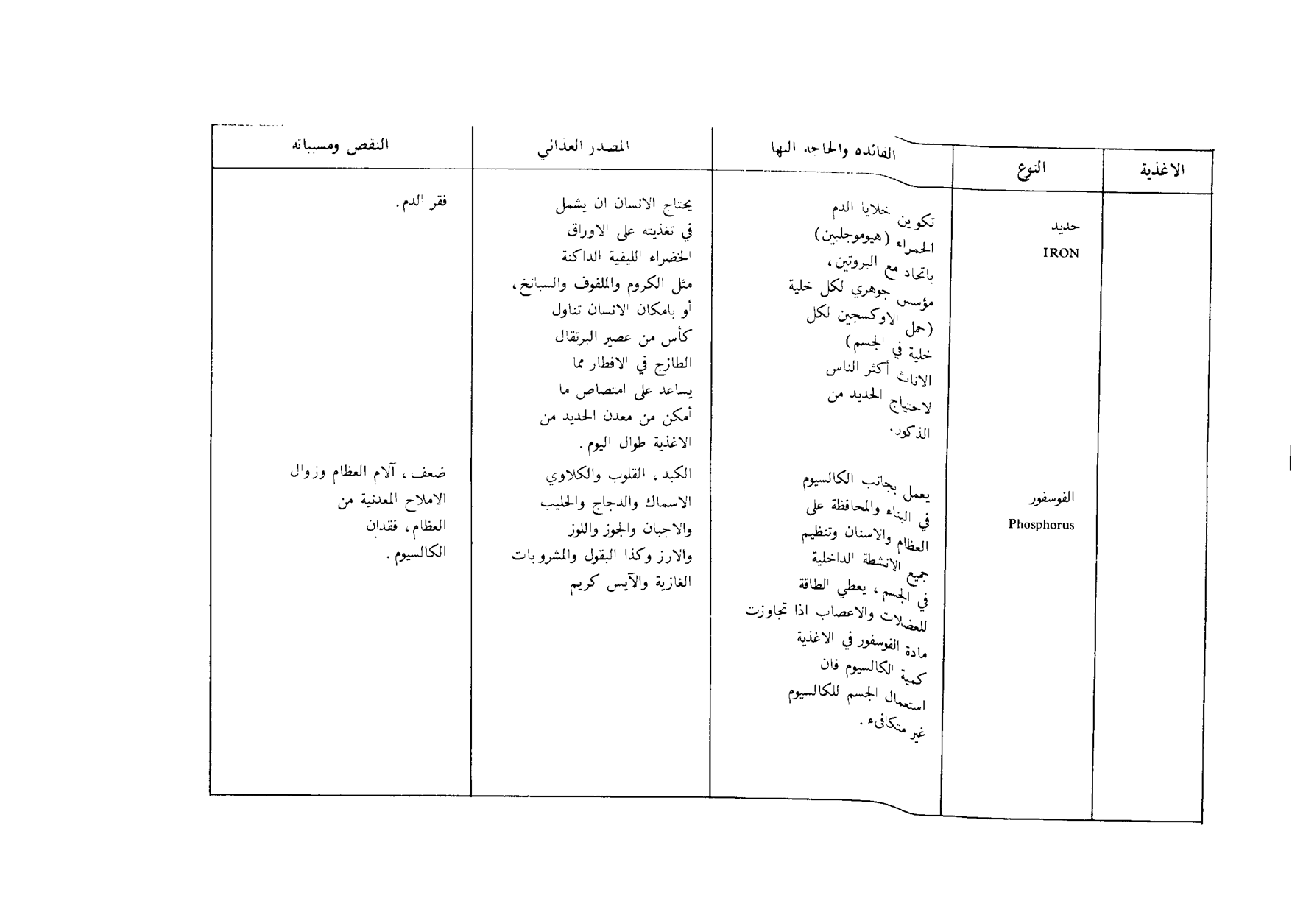

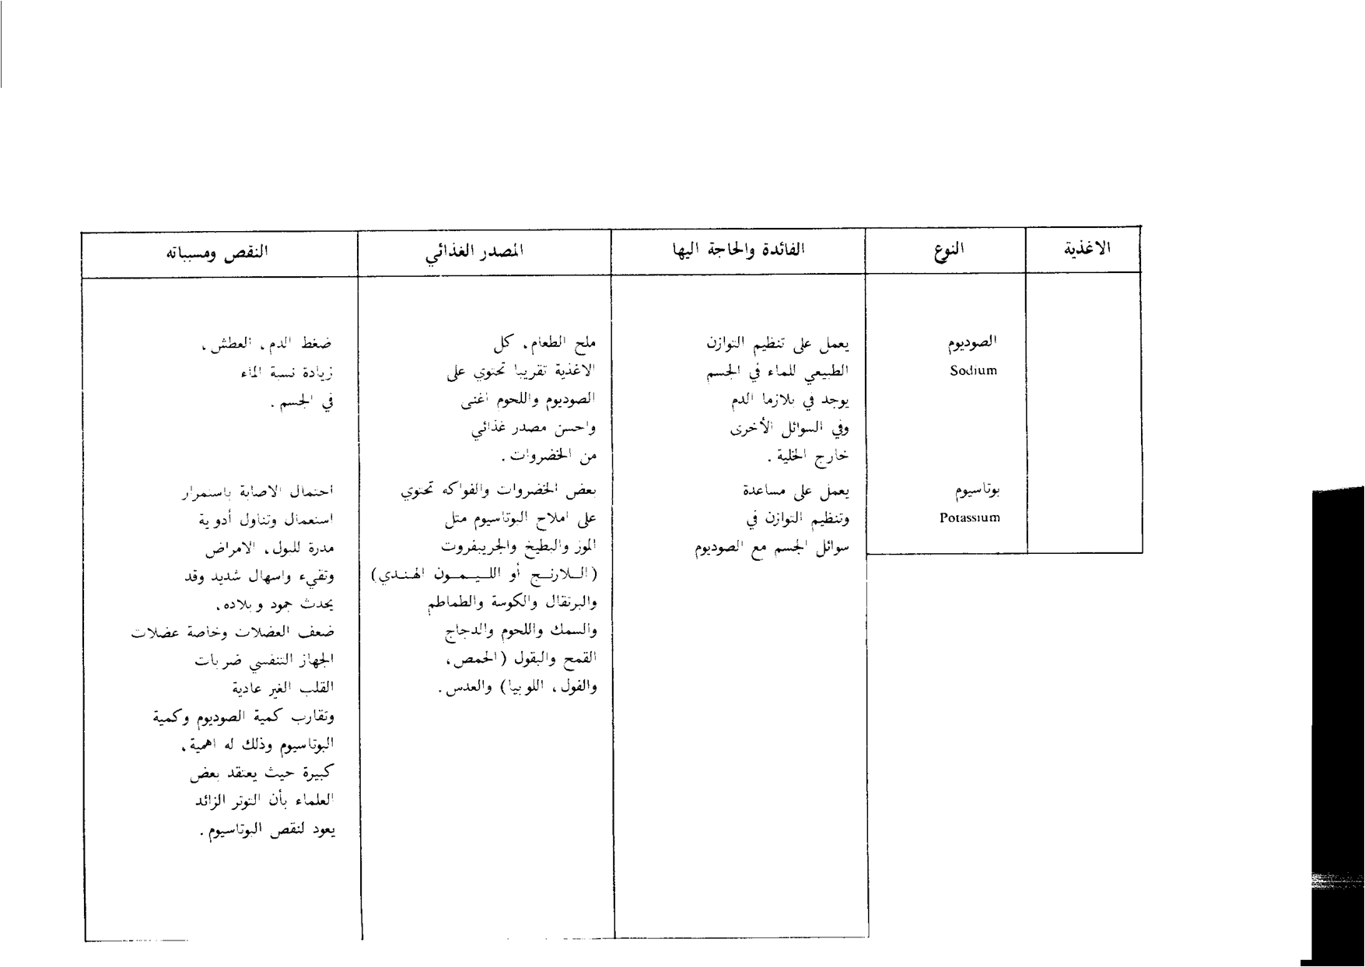

الماء
- 70% من وزن الجسم
- العنصر الغذائي الأهم
- نحتاجه في جميع العمليات الحيوية ( الهضم، الامتصاص، دوران الدم، التخلص من الفضلات، بناء الخلايا)
- الكمية الموصى بها أكثر من 8-10 كؤوس يوميا
الألياف
كربوهيدرات مركب لا يمكن هضمه من قبل الإنسان

المصادر:
- الأوراق، الجذور، البذور
- رقائق و خبز نخالة القمح
- الفواكه والخضروات
- الأهمية:
سرطان القولون
أمراض القلب التاجية
الإمساك
البواسير
التهاب الزائدة
السمنة
الكمية الموصى بها

25 غم/اليوم

الألياف

الجفاف + الإمساك

الغذاء الصحي المتوازن
كربوهيدرات
50-60% من مجموع السعرات الحرارية
48% كربوهيدرات مركب + 10% سكر

الدهون
أقل من 30% من مجموع السعرات الحرارية
بروتينات
0.8 غم/كغم من وزن الجسم
(15-20% من مجموع السعرات الحرارية)

جميع الفيتامينات
جميع الأملاح المعدنية
الماء

الهرم الغذائي 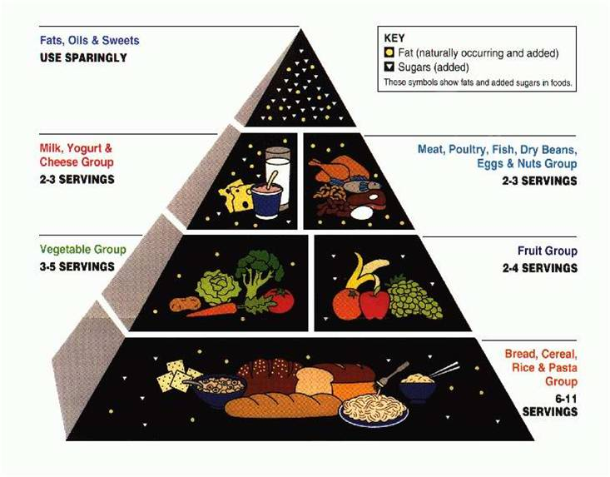
الدهون و الزيوت والحلويات
الحليب و مشتقاته
الخضروات
اللحوم والدجاج والسمك
والحبوب الجافة والبيض
والمكسرات

الخبز ورقائق القمح
والرز و المعكرونة

الفواكه

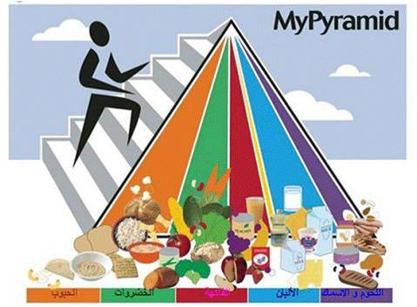
- اللون البرتقالي: يشمل مجموعة الحبوب.
- اللون الأخضر: يشمل مجموعة الخضروات.
- اللون الأحمر: يشمل مجموعة الفاكهة.
- اللون الأصفر: يشمل مجموعة الدهون والزيوت.
- اللون الأزرق: يشمل مجموعة الألبان
- اللون الأرجواني ( البنفسجي ): يشمل مجموعة اللحوم و الأسماك و البقوليات المجففة.
- و هناك نقاط هامة جدا يتناولها و يؤكد عليها الهرم الغذائي الإرشادي:
- الجمع بين التمارين و الغذاء المعتدل
- تناول أغذية متنوعة
- تناول الأطعمة باعتدال
- أكل الأطعمة الصحية وممارسة التمارين
الهرم الغذائي المعدل لكبار السن
